Тема: Секрети жанрів і форм
Перебіг уроку
- Музика не стоїть на місці, а постійно розвивається. Мотиви складаються у фрази, а із фраз і тем утворюється музичний твір, який має свою форму. Форма відповідає змісту музики, яку задумав створити автор.
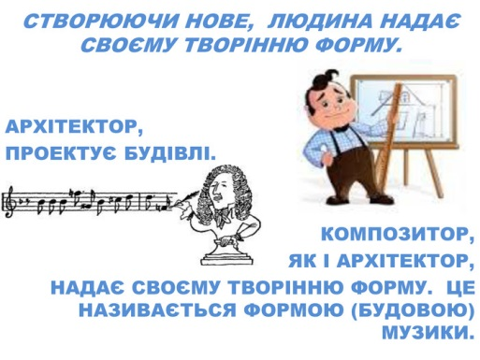
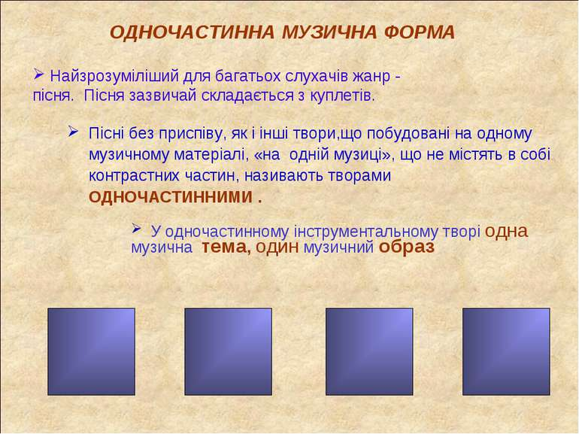
- одна частина


Сприймання музики
Відео №1 https://www.youtube.com/watch?v=M9UXEVsW10g

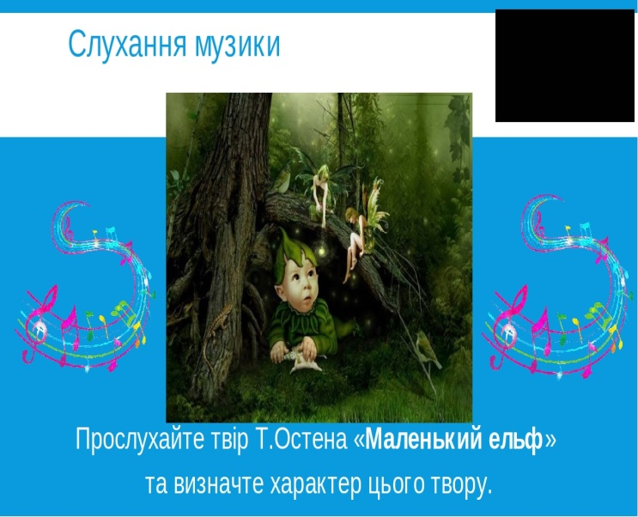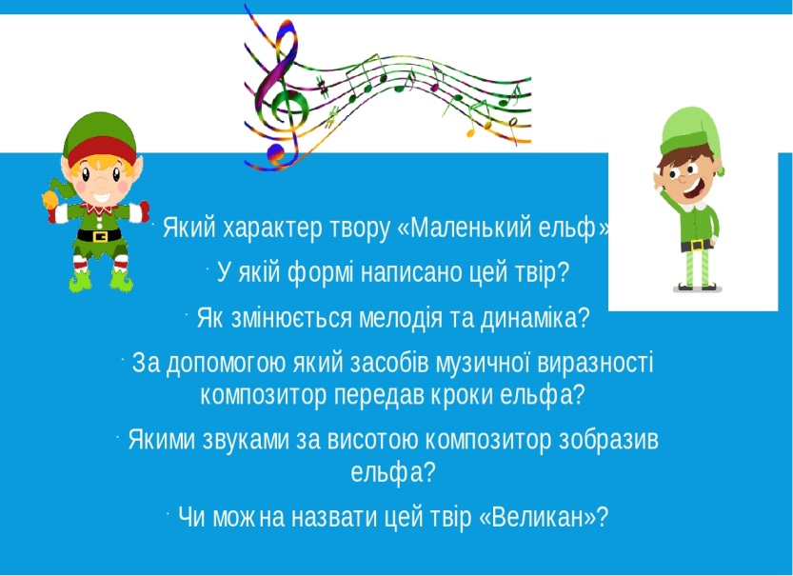
Відео №2 https://www.youtube.com/watch?v=btxaVsSUu6A
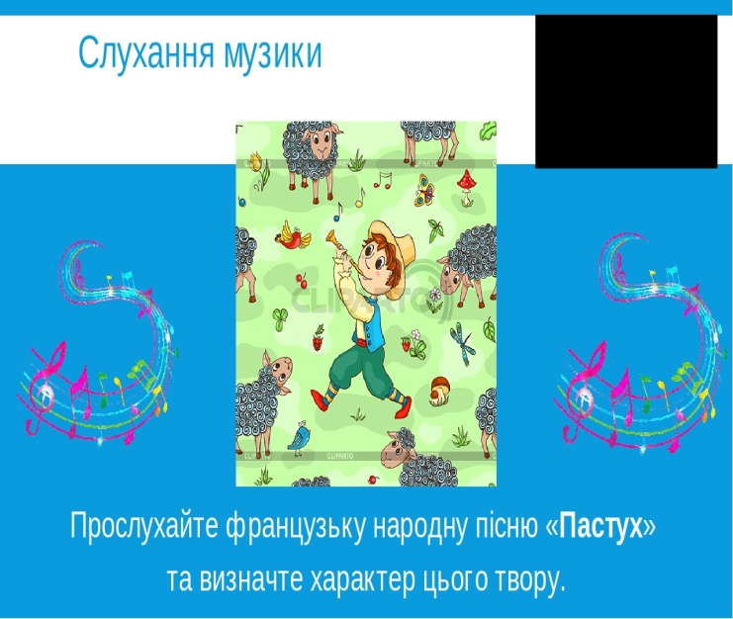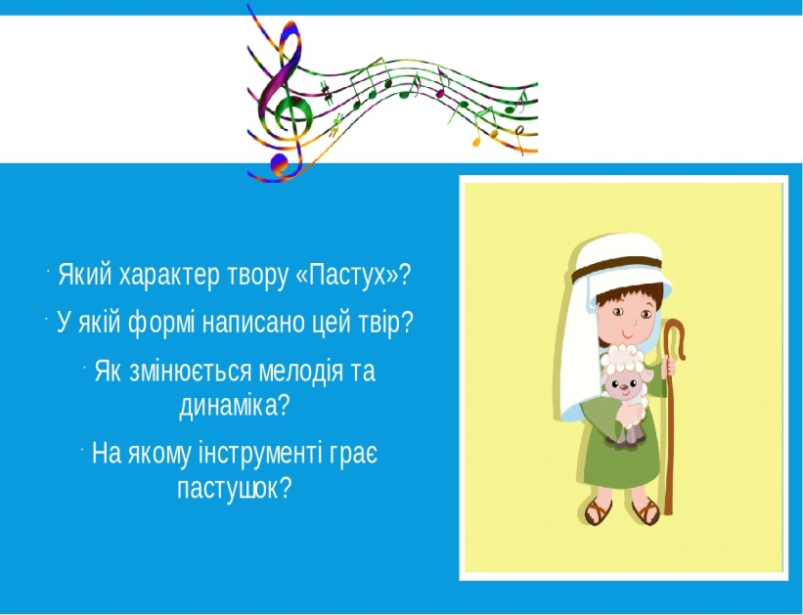


Виконання музики
Розспівування : поспівка «Санчата»
Відео №3 https://www.youtube.com/watch?v=ieAtJ2Wg2GQ
Розучення пісні: фр. нар. пісня «Пастушок»
Відео №4 https://www.youtube.com/watch?v=yzL-iKRy4BQ&t=1s

